UNIVERSIDAD MARIANO GÁLVEZ DE GUATEMALA SEDE PORTALES
FACULTAD DE INGENIERÍA EN SISTEMAS PLAN DOMINGO
SECCIÓN ´´A´´
PROGRAMACION 1
ING. MA. DAVID ALVAREZ


TAREA 7

ESTUDIANTE / CARNET
BERTHA LEÓN / 9941-25-15593

Opción 1: Registrar números
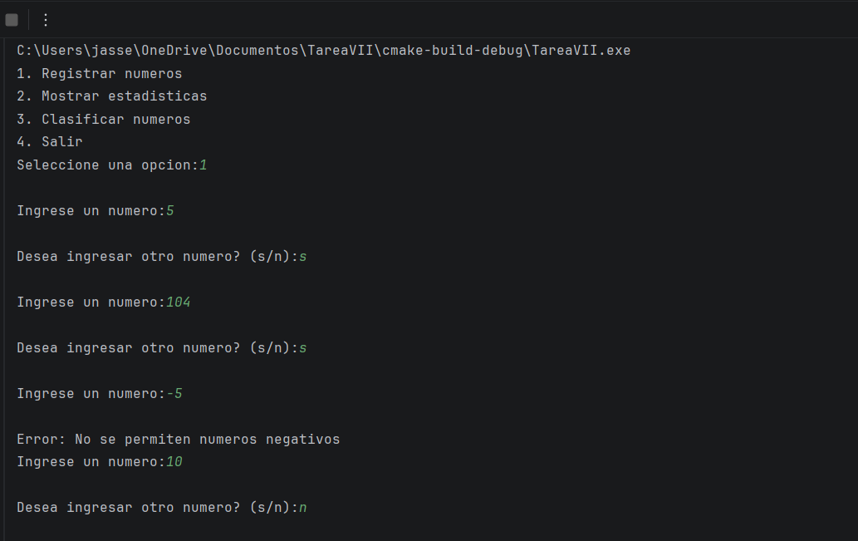

Opción 2: Mostrar estadísticas
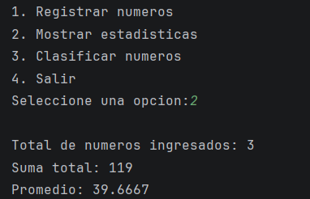
Opción 3: Clasificar números
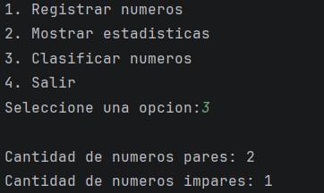

Opción 4: Salir
